Уважаемые студенты!
Вам предлагаются материалы для освоения тем по дисциплине в режиме дистанционного обучения. Вам необходимо ознакомиться с предоставленным материалом, выполнить предложенные задания.
В электронном виде выполненные задания необходимо выслать для проверки на почту nd-bio@yandex.ru в течение пяти дней с момента размещения задания на сайте.
Если возникнут вопросы, пишите.
Удачи!

43-44. основные классы неорганических соединений.
оксиды, кислоты, основания

Известно, что по химической классификации все вещества можно разделить на простые и сложные. Сложные вещества, в свою очередь, делят на органические и неорганические.
Неорганические вещества можно разделить на несколько основных (главных) классов, важнейшими из которых являются:
• оксиды;
• кислоты;
• основания;
• соли.
В состав соединений этих классов могут входить любые элементы периодической системы, и в то же время каждый класс имеет свои особенности состава и свойств.
ОКСИДЫ
Оксиды — сложные вещества, молекулы которых состоят из атомов двух химических элементов, один из которых кислород, причём атом кислорода в оксидах проявляет степень окисления –2.
Многие оксиды нам хорошо известны: вода (оксид водорода) — самое распространённое на планете Земля вещество.
Оксиды углерода также хорошо известны: углекислый газ мы постоянно выдыхаем, а оксид углерода II (угарный газ) препятствует дыханию и смертельно опасен. Поэтому некоторые оксиды имеют особые (тривиальные) названия:
Н₂О — вода,
СО — угарный газ,
СО₂ — углекислый газ,
SiO₂ — силикатный песок, кремнезём, кварц,
Fe₂O₃ — магнитный железняк,
MnO₂ — пиролюзит,
Al₂O₃ — боксит, глинозём, корунд,
СаО — негашёная известь,
N₂O — веселящий газ и др.
Оксиды классифицируют, исходя из их свойств. Те оксиды, которые могут образовывать соли, взаимодействуя с кислотами или щелочами, называют солеобразующими. Их большинство. Несолеобразующие (безразличные, индифферентные) оксиды солей не образуют. К ним относятся: H₂O, F₂O, CO, N₂O, NO.
Солеобразующие оксиды делят на три группы:
• кислотные;
• основные;
• амфотерные.

Эта классификация основана на известном принципе химии:
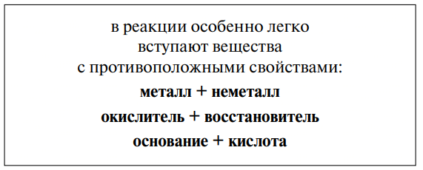
Поэтому, если оксид образует соль, реагируя с кислотой, но не реагирует со щёлочью, то это — основный оксид.
Если оксид образует соль, реагируя с основанием, но не реагирует с кислотой, то это — кислотный оксид.
Если оксид реагирует и с кислотой, и со щёлочью и в каждом случае образуется соль — это амфотерный оксид.
Свойства оксида зависят от его состава, основные правила:
• неметаллы образуют только кислотные оксиды;
• металлы могут образовывать разные оксиды, в зависимости от валентности металла.
Предсказать свойства оксида может помочь схема
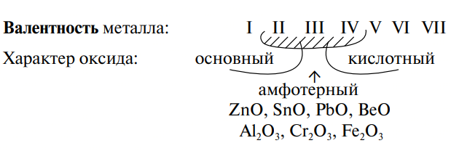

Свойства кислотных оксидов
1. Кислотные оксиды (кроме оксида кремния) реагируют с водой, образуя кислоту.
Чтобы составить формулу кислоты, нужно «сложить» все атомы исходных веществ, записывая на первом месте атом водорода, на втором — химический элемент, образующий оксид, и на последнем — кислород.
Если индексы получились чётными, их можно сократить:
N₂O₃ + H₂O → H₂N₂O₄, или 2HNO₂
Оксид кремния не вступает в реакцию с водой, потому что полученный гидроксид (кислота) — нерастворим в воде.
2. Кислотные оксиды реагируют с основными оксидами, образуя соль соответствующей кислоты, т.е. кислоты, которая образуется при взаимодействии этого оксида с водой
CO₂ + Na₂O = Na₂CO₃
3. Кислотные оксиды реагируют с основаниями, образуя соль соответствующей кислоты и воду:
CO₂ + Ba(OH)₂ = BaCO₃ + H₂O

Свойства основных оксидов
1. Основные оксиды реагируют с водой, образуя основание. Реакция происходит, если получающееся основание (гидроксид) растворимо в воде, т. е. является щёлочью. Поэтому реально такая реакция возможна для оксидов щелочных и щёлочноземельных металлов.
Эти металлы находятся в ряду напряжений до магния:
Li, K, Ba, Ca, Na, Mg… Например,
СаО + Н₂О → Са(ОН)₂
2. Основные оксиды реагируют с кислотами, образуя соль и воду:
СаО + 2HNO₃ → Ca(NO₃)₂ + H₂O
3. Основные оксиды реагируют с кислотными оксидами, образуя соль.
4. Некоторые основные оксиды реагируют при нагревании с водородом, при этом образуется металл и вода:
CuO + H₂ → Cu + H₂O
Эта реакция лежит в основе получения металлов из их природных оксидов (руд). Кроме водорода в качестве восстановителя используют углерод, угарный газ и другие восстановители.

Свойства амфотерных оксидов.
Амфотерные оксиды (от греч. аmphi — двойной) проявляют двойственные свойства: они могут реагировать и с кислотами, и с основаниями (щелочами).
При этом образуется соль и вода. Например:
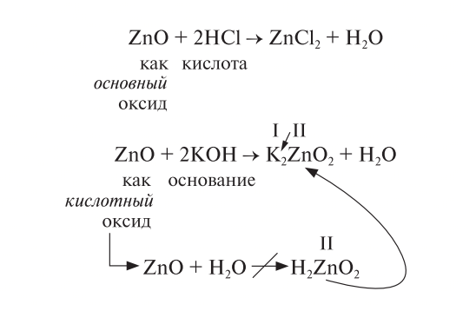

КИСЛОТЫ
Кислоты — это сложные вещества, в состав молекул которых входит активный атом водорода и кислотный остаток. Этот активный атом водорода в химических реакциях способен замещаться на атом металла; в результате чего всегда получается соль.
С точки зрения теории электролитической диссоциации, кислоты — это электролиты, при диссоциации которых в качестве катиона образуются только ионы водорода.
В состав любой кислоты кроме атомов водорода входит кислотный остаток. Кислотный остаток — это часть молекулы кислоты без атомов водорода, которые могут быть замещены на атом металла. Валентность кислотного остатка равна числу таких атомов водорода:
По числу активных атомов водорода кислоты делят на одноосновные и многоосновные:
• СН₃СООН — одноосновная, так как один атом водорода способен замещаться на атом металла;
• Н₂СО₃ — двухосновная, так как два атома водорода могут быть замещены.
По составу кислоты делят на:
• бескислородные: НСl (соляная), HF (плавиковая), Н₂S (сероводородная);
• кислородсодержащие: НСlO (хлорноватистая), Н₂SO₃ (сернистая).
Благодаря иону водорода растворы кислот изменяют окраску индикаторов. Кстати, наличие именно этого иона в растворах кислот обусловливает их кислый вкус, что, собственно, и дало название этим веществам. При замене иона водорода кислоты на ион металла образуются соли. Такие процессы происходят, когда растворы кислот реагируют
• с основаниями;
• основными и амфотерными оксидами;
• металлами;
• солями.

Рассмотрим некоторые из этих процессов подробнее.
1. Все кислоты реагируют с растворами щелочей. Эта реакция, фактически, определяет, относится ли данное вещество к кислотам.
Реакция кислоты со щёлочью называется реакцией нейтрализации.
Н₂SiO₃ + NaOH → Na₂SiO₃ + H₂O
2. Кислоты реагируют с основными и амфотерными оксидами, растворяя их.
3. Растворы кислот способны реагировать с металлами, если металл стоит в ряду напряжений до водорода:
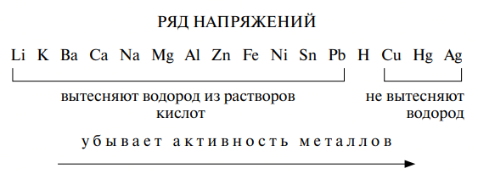
В результате такой реакции должны образовываться растворимая соль и выделяться водород:
Mg + HCl → MgCl₂ + H₂↑
Cu + HCl → не идёт
4. Кислоты — это электролиты, следовательно, они бывают сильными и слабыми.
Сила кислот уменьшается в ряду:
HClO₄ → HNO₃ → HI → HBr → H₂SO₄ → HCl →
H₃PO₄ → H₂SO₃ → HF →
HNO₂ → H₂CO₃ → H₂S → H₂SiO₃
Здесь в первом ряду показаны сильные кислоты, во втором — «средней» силы, в третьем — слабые кислот. Считается, что сильные кислоты вытесняют слабые (менее сильные) кислоты из их солей, а обратная реакция не идёт. На самом деле эти процессы происходят в растворе между ионами и являются обратимыми процессами. А положение равновесия зависит от внешних условий. Так, реакция между сероводородом и раствором сульфата или нитрата многовалентного металла при нормальных условиях смещена в сторону образования осадка сульфида этого металла:
CuSO₄ + H₂S → CuS↓ + H₂SO₄
А при нагревании направление реакции изменяется в сторону образования газа:
CuS + H₂SO₄ → CuSO₄ + H₂S↑

ОСНОВАНИЯ
Основания — это сложные соединения, в состав молекул которых входит атом металла и гидроксогруппа ОН:
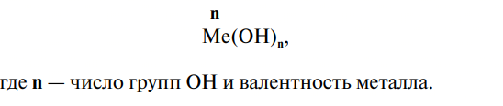
Свойства неорганического основания проявляет раствор аммиака в воде — NH₄OH — гидроксид аммония:
NH₄OH ↔ NH₄⁺ + OH–

По растворимости в воде основания делят на растворимые и нерастворимые. Растворимые в воде основания называются щелочами.
В состав щелочей входят атомы активных металлов (они находятся в начале ряда напряжений, до магния). Эти основания являются сильными электролитами. Их растворы разъедают различные материалы (бумагу, кожу), мылкие на ощупь.
Гидроксид аммония тоже относится к щелочам, так как существует только в растворах.
Щёлочи можно получить действием активного металла (К, Nа, Cа, Ва, …) или оксида активного металла на воду:
Nа + H₂O → NаОН + H₂↑
СаO + H₂O → Са(ОH)₂
Растворы щелочей реагируют с кислотными и амфотерными оксидами и с кислотами. Последняя реакция называется реакцией нейтрализации. Реакция нейтрализации характерна для всех кислот!
Растворы щелочей реагируют с растворами солей. Реакция происходит, если оба исходных вещества растворимы (щёлочь и соль), а образуется хотя бы одно нерастворимое соединение.
Растворы щелочей, как и растворы кислот, способны изменять окраску индикаторов:
фиолетовый лакмус синеет,
оранжевый метилоранж желтеет,
бесцветный фенолфталеин краснеет.

ВЫПОЛНИТЕ ЗАДАНИЯ

I. Решите тест (задание высылается преподавателю на электронную почту)
1. Бинарные соединения, одним из элементов которых является кислород в степени окисления -2
а) кислоты.
б) основания.
в) оксиды.
г) щелочи.

2. Реакция нейтрализации – это реакция между….
а) кислотным оксидом и основанием.
б) кислотой и щелочью.
в) кислой солью и щелочью.
г) кислотой и оксидом.

3. Электролиты, диссоциирующие на катион водорода и анион кислотного остатка – это…
а) кислоты
б) основания.
в) оксиды.
г) соли.

4. Щелочи – это …
а) растворимые в воде кислоты
б) растворимые в воде основания
в) соли щелочных металлов
г) нерастворимые в воде основания

5. Оксиды, проявляющие двойственные свойства: они могут реагировать и с кислотами, и с основаниями – это…
а) кислотные
б) амфотерные
в) несолеобразующие
г) солеобразующие

II напишите краткое сообщение об одном из предложенных веществ на ваш выбор:
- оксид углерода (IV) Co₂
- оксид кремния (IV) SiO₂
- оксид кальция CaO
- известковая вода Ca(OH)₂
- соляная кислота HCl
- серная кислота H₂SO₄.
Рекомендуемые источники:
Габриелян О.С., Остроумов И.Г. Химия для профессий и специальностей технического профиля: учебник для студ. учреждений сред. проф. образования. – М., 2017.
Дроздов А.А. Химия: учебное пособие для СПО. – Саратов : Научная книга, 2019. (ЭБ). Режим доступа: http://www.iprbookshop.ru/87083.html.
Нечаев А.В. Химия: учебное пособие для СПО. Изд-во Урал. ун-та, 2019. (ЭБ). Режим доступа: http://www.iprbookshop.ru/87903.html.
Френкель Е.Н. Общая химия. Самоучитель. Эффективная методика, которая поможет сдать экзамены и понять химию. — Москва : Издательство АСТ, 2017.

